Sau khi đăng nhập vào git hub, góc trên bên phải cửa sổ, chọn như hình, click Your profile

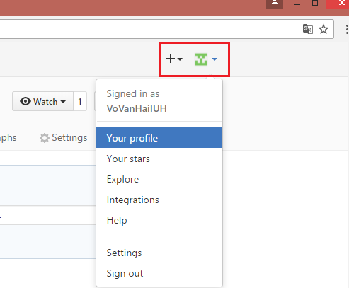

Trang mới được load như sau

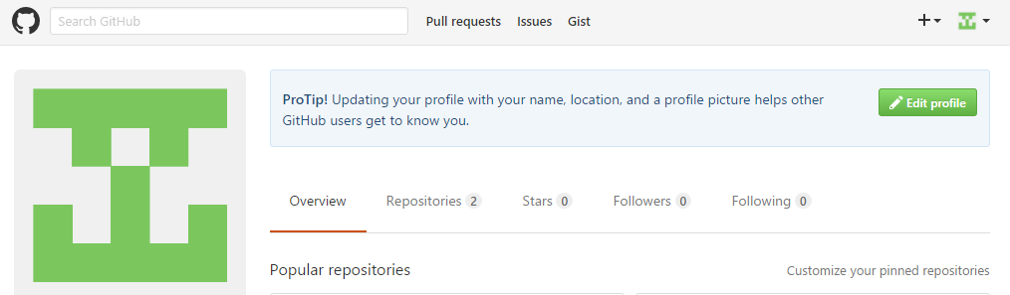

Click “Edit Profile”

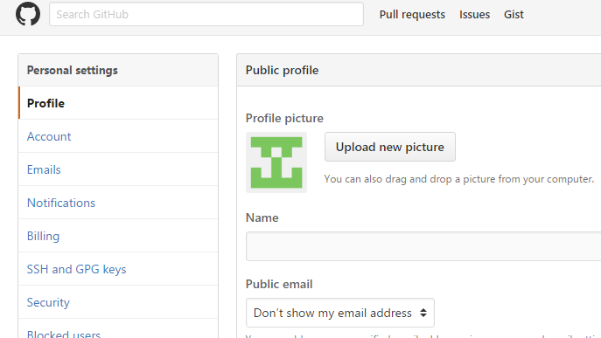

Chọn “Profile”, kéo xuống chọn “Update Profile”

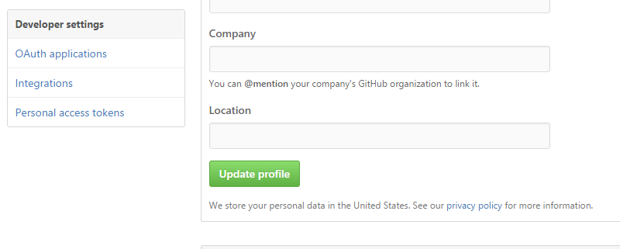

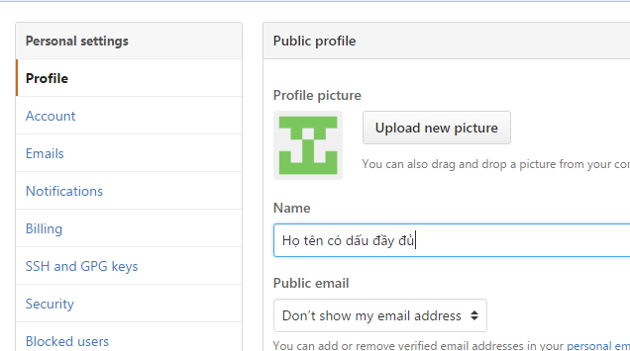

\*\*\*Bạn có thể đổi UserName bằng cách chọn mục Accout-> “Change Username”

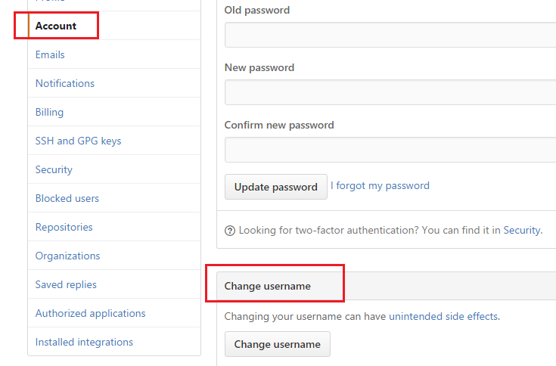

Gõ tên mới. Lưu ý: nên là họ tên đầy đủ. Nếu trùng thì thêm con số nào đó

